**LE PRIX NOBEL DE MÉDECINE RÉCOMPENSE LE DÉCODAGE DE L'HORLOGE BIOLOGIQUE**

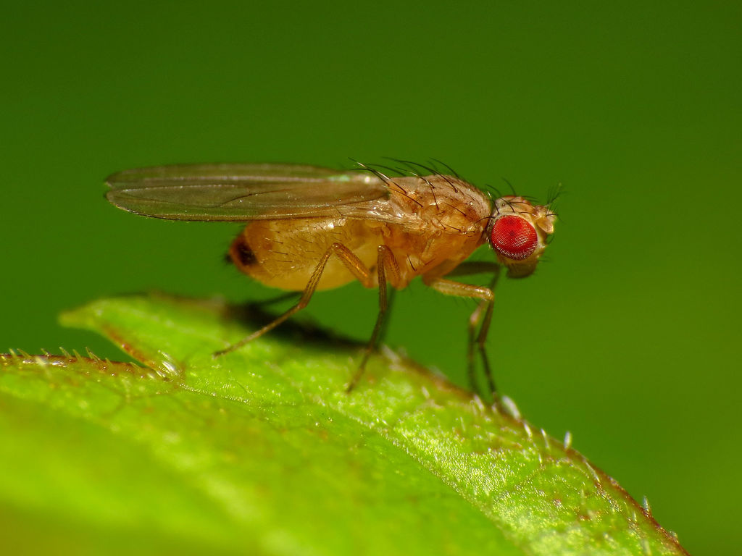

Par [Fiorenza Gracci](https://www.science-et-vie.com/auteurs/fiorenza) Le 03 oct 2017 à 16h10 mis à jour 16 nov 2017 à 18h18

**Les chercheurs américains Jeffrey Hall, Michael Rosbash et Michael Young ont décodé sur la mouche drosophile les engrenages de l'horloge biologique, qui règle les rythmes circadiens de tous les organismes vivants.**

Elle ne fait pas de bruit et pourtant, elle tourne. Ses engrenages ? Ce sont des gènes et des protéines. Ils fluctuent selon un rythme de 24 heures, donnant le tempo du jour et de la nuit à notre organisme. C'est [l'horloge biologique](https://www.science-et-vie.com/technos-et-futur/des-chercheurs-ont-fabrique-une-horloge-biologique-artificielle-7210), qui aligne tous les organismes vivant sur la planète Terre sur le rythme astronomique de sa rotation. Un rythme dit circadien, du latin signifiant ["autour du jour"](https://www.science-et-vie.com/corps-et-sante/une-molecule-biologique-encoderait-le-cycle-de-rotation-de-la-terre-6044).

Pour ce cru 2017, le prix Nobel de physiologie et médecine est décerné aux trois chercheurs américains qui ont posé les jalons du décodage de cette horloge. L'[annonce a été donnée ce lundi 2 octobre](https://www.nobelprize.org/nobel_prizes/medicine/laureates/2017/) à 11h30 depuis l'Institut Karolinska, à Stockholm (Suède).

La première étape de ces recherches remonte à 1984 : à l'université Brandeis de Boston, Jeffrey Hall et Michael Rosbash sont parvenus à trouver, conjointement à Michael Young à l'université Rockefeller à New York, le gène *period* dans l'ADN de la mouche du vinaigre. Depuis une décennie déjà, les biologistes savaient que toute mutation endommageant ce gène détraquait l'horloge biologique.

**Le gène period et sa protéine PER font tourner l'horloge biologique sur un cycle de 24 h**

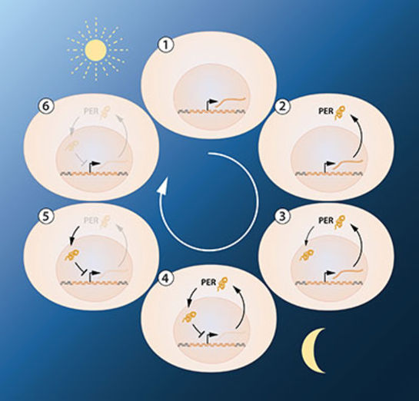

© Mattias Karlén

Hall et Rosbash ont ensuite expliqué son fonctionnement : il enclenche la production d'une protéine baptisée PER, qui s'accumule pendant la nuit et se dégrade pendant la journée, ce qui fait que son taux oscille au cours d'un cycle de 24 heures... autrement dit selon un rythme circadien!

Ensuite, en 1994, Michael Young a découvert un deuxième gène de l'horloge, appelé *timeless*. La protéine TIM qu'il code se lie à PER, formant un duo qui pénètre dans le noyau de la cellule afin de bloquer, pendant la journée, l'activité du gène *period.* De cette manière, la boucle de la production de PER se ferme tous les jours, avant de se relancer à la tombée de la nuit.

Au cours des années, d'autres rouages de l'horloge biologique ont été découverts. On sait aussi qu'elle fonctionne sur le même principe chez tous les organismes vivants, des algues aux cellules humaines : son tic-tac remonterait donc à 2 milliards d'années !

Aujourd'hui, la chronobiologie (la biologie des rythmes) est devenue un champ de recherche fertile et prometteur, depuis que l'ont sait qu'une bonne partie de nos gènes sont subtilement réglés par l'horloge biologique. Comme un chef d'orchestre, elle commande le sommeil, la faim, la température corporelle, la pression sanguine et la sécrétion des hormones... d'où l'importance de suivre des rythmes réguliers pour conserver une bonne santé.